Fun識香港工作紙
舊九龍倉貨倉碼頭（現海運中心一帶）
The former Wharf Warehouses and Piers (now the Ocean Terminal and its vicinity)
姓名：_____________________
班別：_____________________
日期：_____________________

- 配對題：試將下列吻合的圖像和文字配對起來。
Multiple Choice: Choose the correct answers and put them in the boxes below.
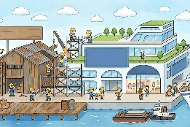
衰退 ‧ ‧

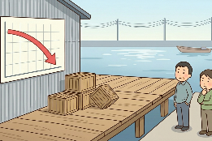
乘搭 ‧ ‧

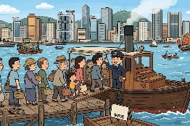
收費 ‧ ‧

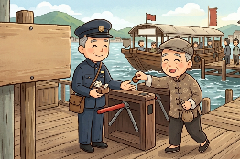
改造 ‧ ‧

- 習字題：試依照筆順，並跟隨字樣練習生字。
Practice writing: Try to write the Chinese characters according to the stroke order and the characters shown.
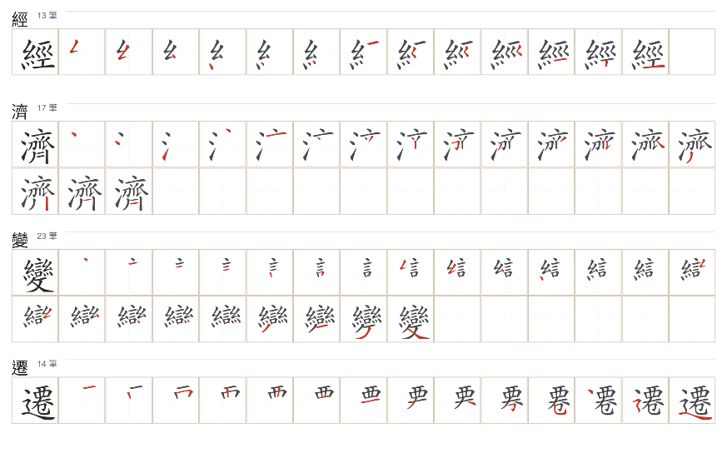
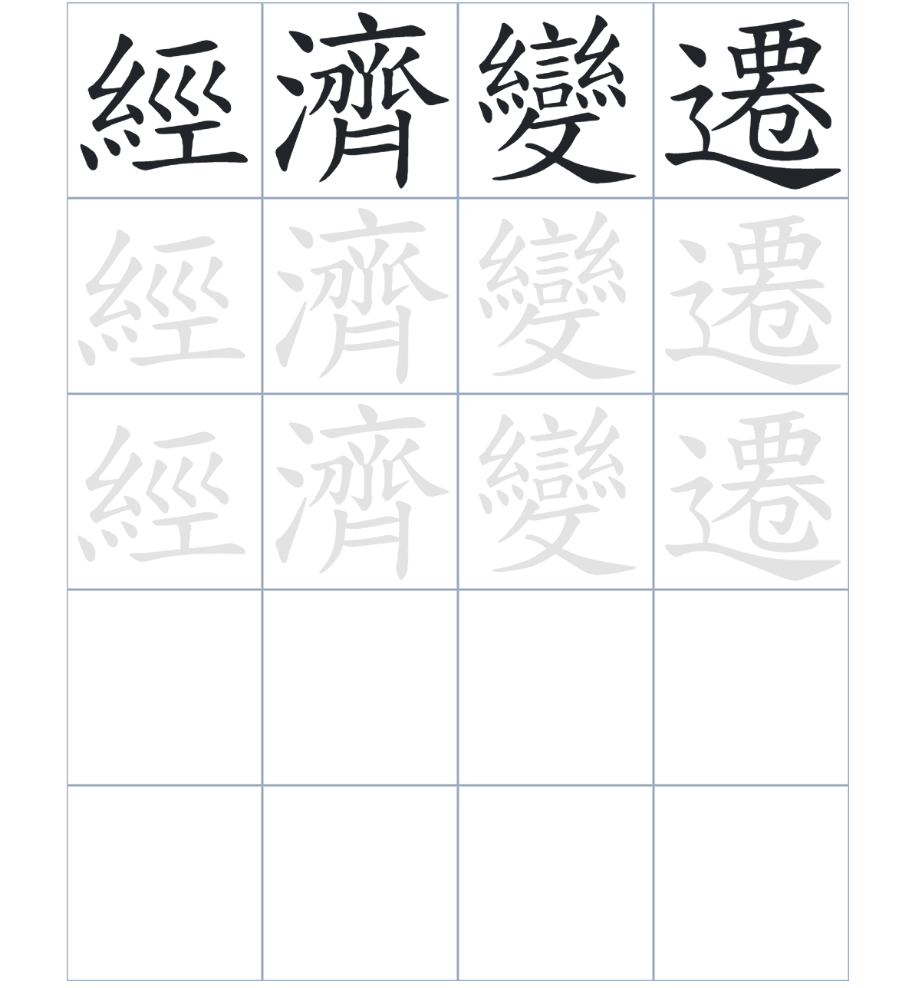

試根據文章內容，回答下列部分：
- 填充題：試在各題留空部分填上正確答案。
Fill in the blanks: Fill in the blanks with the correct answers.

尖沙咀的海傍曾是是一片繁忙的工業碼頭，然而到了 1950 年代末，隨着傳統轉口貿易的____________，舊式的貨倉與大海上往來的____________逐漸退出了歷史舞台。為了生存，相關企業開始尋求____________，將原本的碼頭改建繼而轉營___________及___________業。

- 短問答：試以自己的文字，以完整句子回答下列的題目。
Short Questions: Give short answers to the following questions.
問題1.
在「天星碼頭」尚未正式運作之前，市民主要依靠什麼交通工具來往港九兩？
_______________________________________________________________________________________
_______________________________________________________________________________________

問題2.
承上題，這個交通工具是如何收費的？
_______________________________________________________________________________________
_______________________________________________________________________________________

問題3.
九龍倉在 1950 年代末期遇到了什麼樣的商業危機？他們隨後採取了什麼應對策略？
_______________________________________________________________________________________
_______________________________________________________________________________________
- 選擇題：選取適當的答案，將其英文字母代號填入空格內。
Multiple Choice: Choose the correct answers and put them in the boxes below.

問題1.
根據句意，為括號位置選出適當的詞語。
「（ ）九龍倉集團敏銳地察覺到時代的轉變，（ ）他們果斷決定將舊碼頭重建成海運大廈與海洋中心。」
A. 雖然……但是 B. 由於……因此
C. 不但……還 D. 與其……不如 □

- 造句題：嘗試根據提供的句式造句。
Make a sentence: Try to write a sentence by using the provided sentence structure and information.

問題1.
請用「因爲……，所以……」的句式，說明九龍倉轉營的原因。
_______________________________________________________________________________________
_______________________________________________________________________________________

問題2.
請用「雖然……，但是……」的句式，對比過去碼頭的貨運功能與現在繁華的商場。
_______________________________________________________________________________________
_______________________________________________________________________________________

問題3.
請用「先……，然後……」的句式，描述一號碼頭改建，隨後其餘碼頭陸續重建的歷史順序。
_______________________________________________________________________________________
_______________________________________________________________________________________
- 短文寫作：試寫一段簡短的導遊詞，向遊客介紹「舊九龍倉貨倉碼頭（現海運中心一帶）」。 （約40字）
Short Writing: Write a tour guide to introduce the “The former Wharf Warehouses and Piers (now the Ocean Terminal and its vicinity)” to tourists. (Approximately 40 words)
_______________________________________________________________________________________
_______________________________________________________________________________________
_______________________________________________________________________________________
_______________________________________________________________________________________
_______________________________________________________________________________________
_______________________________________________________________________________________

參考答案：

配對題：試將下列吻合的圖像和文字配對起來。
Multiple Choice: Choose the correct answers and put them in the boxes below.
衰退 ‧ ‧

乘搭 ‧ ‧

收費 ‧ ‧

改造 ‧ ‧

填充題：試在各題留空部分填上正確答案。
Fill in the blanks: Fill in the blanks with the correct answers.

尖沙咀的海傍曾是是一片繁忙的工業碼頭，然而到了 1950 年代末，隨着傳統轉口貿易的衰退，舊式的貨倉與大海上往來的「火船仔」逐漸退出了歷史舞台。為了生存，相關企業開始尋求轉營，將原本的碼頭改建繼而轉營地產及旅遊業。

短問答：試以自己的文字，以完整句子回答下列的題目。
Short Questions: Give short answers to the following questions.
問題1.
在「天星碼頭」尚未正式運作之前，市民主要依靠什麼交通工具來往港九兩？
市民主要依靠九龍倉的「火船仔」來往港九兩岸。___________________________________________
_______________________________________________________________________________________

問題2.
承上題，這個交通工具是如何收費的？
當時前往九龍倉取貨的人可以免費乘搭，其他乘客則收費一仙。_______________________________
_______________________________________________________________________________________

問題3.
九龍倉在 1950 年代末期遇到了什麼樣的商業危機？他們隨後採取了什麼應對策略？
他們遇到了轉口生意日益衰退的危機。應對策略是決定轉營地產及旅遊業，將舊碼頭逐步改建。___
_______________________________________________________________________________________

選擇題：選取適當的答案，將其英文字母代號填入空格內。
Multiple Choice: Choose the correct answers and put them in the boxes below.

問題1.
根據句意，為括號位置選出適當的詞語。
「（ ）九龍倉集團敏銳地察覺到時代的轉變，（ ）他們果斷決定將舊碼頭重建成海運大廈與海洋中心。」
A. 雖然……但是 B. 由於……因此
C. 不但……還 D. 與其……不如 B

造句題：嘗試根據提供的句式造句。
Make a sentence: Try to write a sentence by using the provided sentence structure and information.

問題1.
請用「因爲……，所以……」的句式，說明九龍倉轉營的原因。
因為1950年代末期九龍倉的轉口生意日益衰退，所以集團決定改變方向，轉營地產及旅遊業。____
_______________________________________________________________________________________

問題2.
請用「雖然……，但是……」的句式，對比過去碼頭的貨運功能與現在繁華的商場。
雖然過去那些兩三層高的老舊倉庫已經消失了，但是改建後的海港城卻成為了香港最具代表性的核心商圈。_______________________________________________________________________________

問題3.
請用「先……，然後……」的句式，描述一號碼頭改建，隨後其餘碼頭陸續重建的歷史順序。
發展商先在1963年將一號碼頭改造成海運大廈，然後才陸續將其餘碼頭重建成海洋中心。________
_______________________________________________________________________________________

